Муниципальное бюджетное дошкольное образовательное учреждение
«Детский сад №11 «Радуга»

Экологический проект во второй младшей группе №4 «Крепыши»
«Птицы – наши друзья».

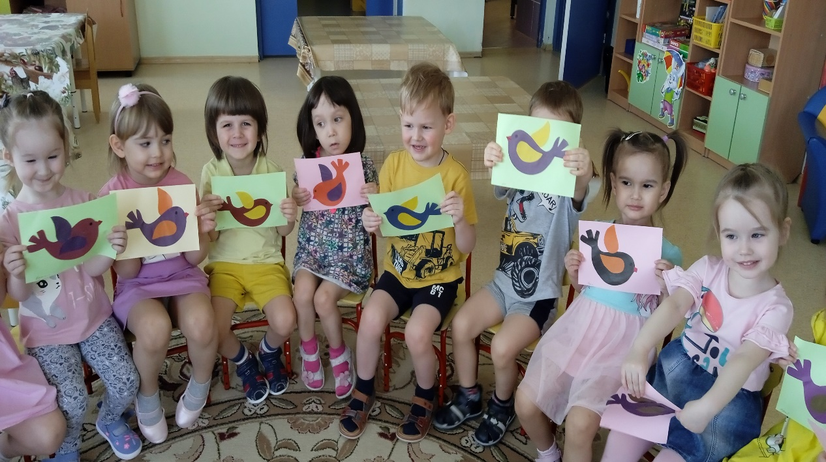

Подготовил воспитатель:.
Ильиных О.Е.
Субботина А.П.

2022 год

Этапы разработки и проведения проекта
I. Подготовительный (целеполагание)
1 | Проблема
2 | Актуальность | В современных условиях проблема экологического воспитания дошкольников приобретает особую остроту и актуальность. Именно в дошкольном возрасте происходит становление человеческой личности, формирование начала экологической культуры. Поэтому очень важно пробудить в детях интерес к живой природе, любовь и бережное отношение к ней.  Задача взрослых – воспитывать интерес у детей к нашим соседям по планете – птицам, желание узнавать новые факты их жизни, заботиться о них. Мы – педагоги, должны создать условия для общения ребенка с миром природы и для посильной помощи нашим пернатым друзьям, а также повышать низкий уровень экологической культуры дошколят.
3 | Цель:  Задачи:  Задачи по работе с родителями: | формирование представлений о птицах, их образе жизни весной.  1.Формировать элементарные представления о жизни птиц весной: птицы вьют гнёзда, откладывают яйца, поют песни.  2. Развивать познавательный интерес к природе через ознакомление с птицами.  3. Учить наблюдать за птицами, прилетающими на участок (ворона, голубь, синица, воробей, др.), выделять их характерные признаки.  4. Развивать эстетические чувства детей, художественное восприятие.  5. Расширять и активизировать словарь детей на основе обогащения представлений об окружающем мире.  6. Воспитывать доброжелательное отношение к птицам, воспитывать чувства сопереживания ко всему живому.  1. Познакомить родителей с целями и задачами проекта, через представление информации в родительском уголке.  2. Повышать уровень педагогической культуры родителей через привлечение к совместной деятельности с детьми.
4 | Срок реализации по этапам | краткосрочный.
5 | Состав участников | Дети, воспитатели, родители.

Предполагаемый результат:
- усвоение знаний детьми о птицах (среда обитания, внешний вид, питание, размножение)
- установление причинно-следственных связей между образом жизни и средой обитания.
- развитие интереса детей к наблюдению за птицами (любознательность, познавательная активность).
- повышение уровня экологической воспитанности детей и родителей.

II. Основной (разработка проекта)
1. Модель трех вопросов

Что мы знаем? | Что мы хотим узнать? | Что нужно сделать, для того, чтобы узнать?
Они поют (Теона)  Клюют зёрна (Есения)  Летают (Марк К)  Птички ходят и прыгают (Женя)  Гнёзда делают (Андрей)  Откладывают яйца(Есения)  Есть птицы перелетные и зимующие ( Клим)  Люди делают кормушки и скворечники ( Андрей)  Пьют воду, купаются (Есения)  Кукушка кукукает (Матвей)  Птицы радуются солнышку(Женя) | Играют птицы или нет? (Женя)  Как выводят птенцов?(Есения)  Из чего делают гнёзда? (Матвей К)  Что любят кушать птички? (София)  Почему зимующие птички не замерзают? (Матвей Г)  Какие птички живут в нашем городе?(Марк К)  Почему птички улетают в лес? (Клим)  Хочу больше знать о дятле | В интернете ( Клим)  В книге(Андрей)  Спросить у родителей (Илья)  Посмотреть в телефоне (Женя)

Объявление для родителей

Уважаемые родители!
В нашей группе с 4 по 8 апреля начинается работа над проектом
«Птицы - наши друзья».

Наши дети решили больше узнать о птицах. В группе мы читаем художественную литературу, поводим беседы, викторины, загадываем загадки, играем в разные игры, просматриваем видео фильмы и прослушиваем» голоса птиц». Но этого не достаточно чтоб удовлетворить их любознательность.

Приглашаем Вас принять участие в смотре творческих работ:
-книжки –малышки, альбомы, рисунки, лепбуки
-поделки
- изготовление кормушек, дидактических игр
- участие в выставке книг «Птицы – наши друзья»

Воспитатели и дети

«Птицы- наши друзья»

Образовательная область | Мероприятие с детьми
- Социально –коммуникативное развитие | -Рассматривание иллюстраций «Перелетные птицы», «Птицы нашего края»  -Беседы «Не разоряйте птичьи гнёзда», «Не дадим птички умереть», «О чём поют птицы весной», « Не разоряйте птичьи гнёзда»  -С/р игра « Путешествие на лесную полянку»  - Д/ игры «Назови птиц», «Кто где живёт», «Кто как поёт», «Чей голосок», «Подбери крылья по свету»  - Настольные игры «Найди половинку», «Помоги найти маму»
2. Познавательное развитие | - Познавательное занятие «Зимующие и перелетные птицы»  -Наблюдение за птицами на участке д/с , за вороной, воробьём, наблюдение «Какие звуки издают птицы»  - Просмотр фильма о птицах  -Игра по ФЭМП « Какая птица смотрит на право», «Считай и называй»  - Д/ и «Что начало, что потом»  -Игра –конкурс «Кто быстрее соберёт птицу»
3.Речевое развитие | -Беседа – викторина « Какие они птицы?»  -Беседа «Вестники весны –грачи»  -Рассматривание иллюстраций «Грачи прилетели», «Кормление птиц»  -Чтение пословиц, поговорок и загадок о птицах  -Чтение рассказов о птицах Ушинский «Ласточка», Маршак «Где обедал воробей?», Бианки «Мастера без топора», «Лесные домишки», Сладков « Гнездо»  -Заучивание стихотворений о птицах «Умная птичка», «Снегирь» и т.д  - Логопедическая зарядка «Цапля, лебедь, гуси»
4.Художественно- эстетическое развитие | - Прослушивание аудиозаписи с голосами птиц  - Музыкальные игры « Птички и птенчика», « Угадай чей голосок»  -Разучивание песен «Маленькие птички», «Скрорушка»  -Лепка «Гуси- лебеди», «Перелетные птицы»  -Рисование «Ласточка в полете»  - Конструирование «Грачи прилетели»  - Аппликация «Мы построим скворечник»
5. Физическое развитие | -П/ игры «Гуси –лебеди», « Совушка» , «Кукушка», «Найди свой домик», «Лягушка и цапля», «Воробушки и кот»  -Пальчиковая гимнастика «Журавушка», «Я выпускаю из клетки», «Птичка»  -Артикуляционная «Голодные птенчики», «Птенчики глотают пищу», «Клювы разных птиц»  - Дыхательная « «Подуй на птичку», «Легкие как пух»

III. Практический
Воспитатели | Дети | Родители
Перед детьми поставлена проблема, было объявление.  Анкетирование  Разучивание поговорок, пословиц о птицах  Рассматривание иллюстраций  Викторина «Птицы- наши друзья»  Беседы, выставки книг, рисунков, поделок. | Познавательные беседы  Чтение сказок, слушание аудиозаписи «Голоса птиц»  Сочинение сказок про птиц  Изготовление птичек (рисование, аппликация, лепка)  Рассматривание картин, плакатов по теме «Птицы». Дидактическая игры, подвижная игры. Инсценировка русской народной сказки «Курочка Ряба». | Оформление в раздевальной комнате выставки книг «Всё о птицах  Рекомендации родителям по прочтению художественной литературы по теме проекта (сказка «Петушок и бобовое зёрнышко», К.Чуковский «Цыплёнок», С. Маршак: «Дети в клетке» («Совята», «Лебедёнок»), Л.Н. Толстой «Рассказы для детей»: «У Вари был чиж…», Даниил Хармс: «Добрая утка», Е. Чарушин «Курочка», песенки и потешки: «Ласточки спят все по гнёздышкам…», «Голубиная песенка», «Люли, люли, люли, прилетели гули», «Петушок и его семья»).  Консультация для родителей «Перелетные птицы нашего края».  Изготовление родителями творческих работ для изготовления альбома о птицах нашего края.  Папка-передвижка «День птиц»

В группе были проведены беседы: «Какие они птицы?», «Вестники весны –грачи»
Рассматривание иллюстраций «Грачи прилетели», «Кормление птиц» 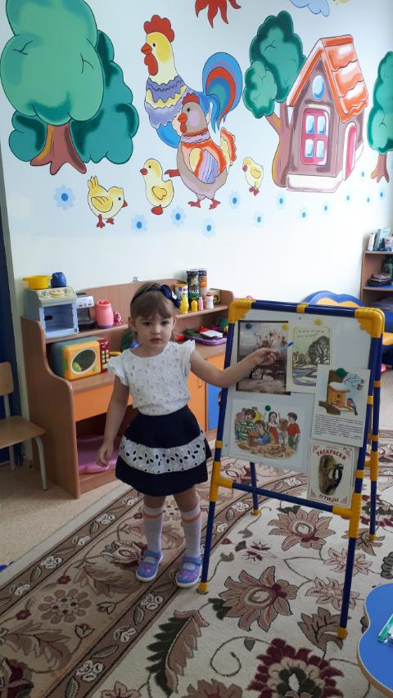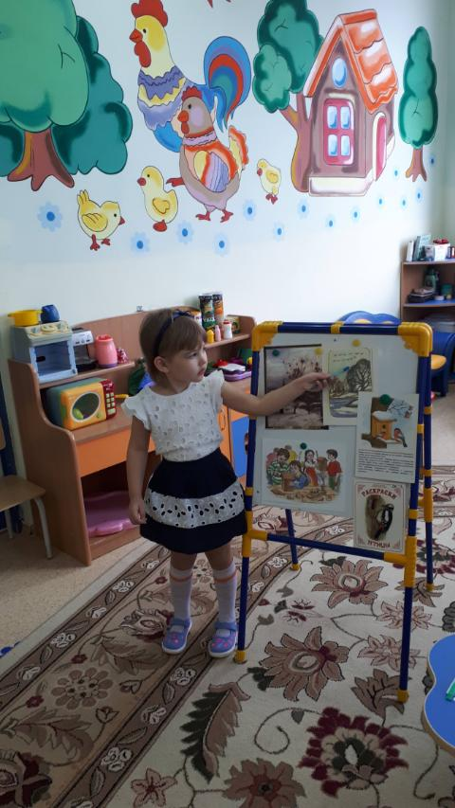

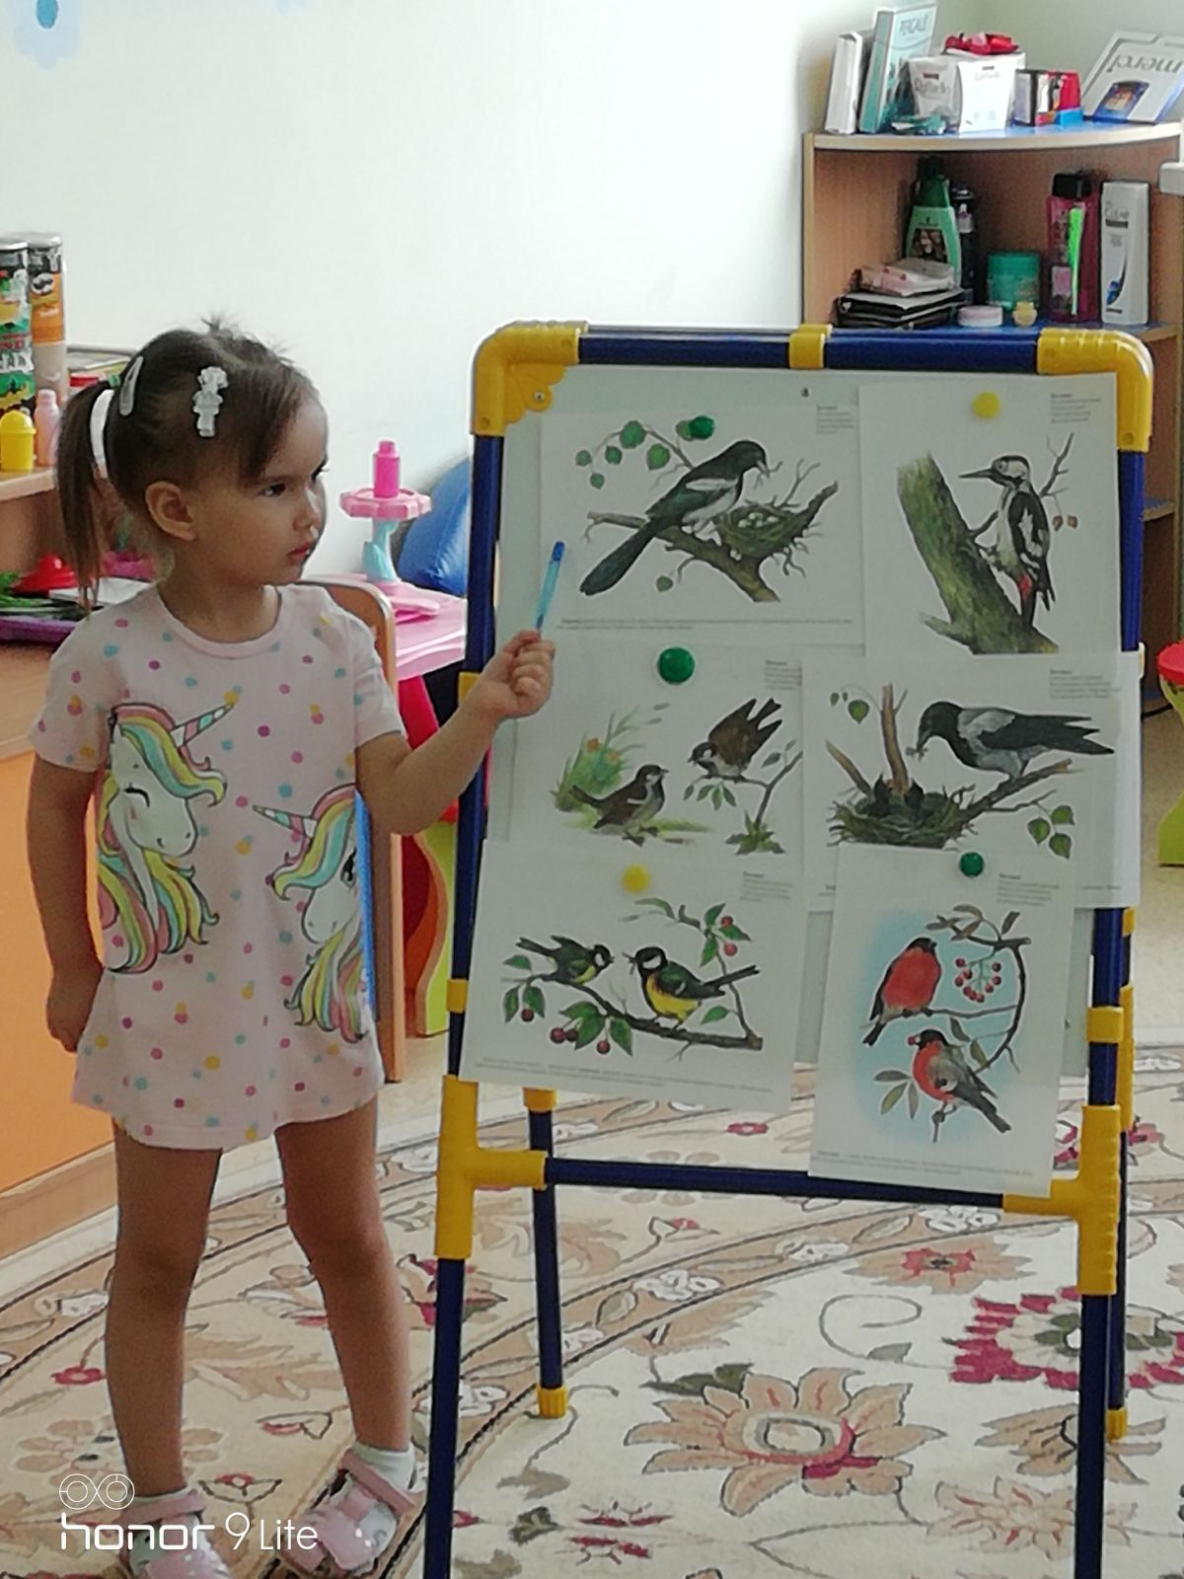

Аппликация «Птичка –невеличка» 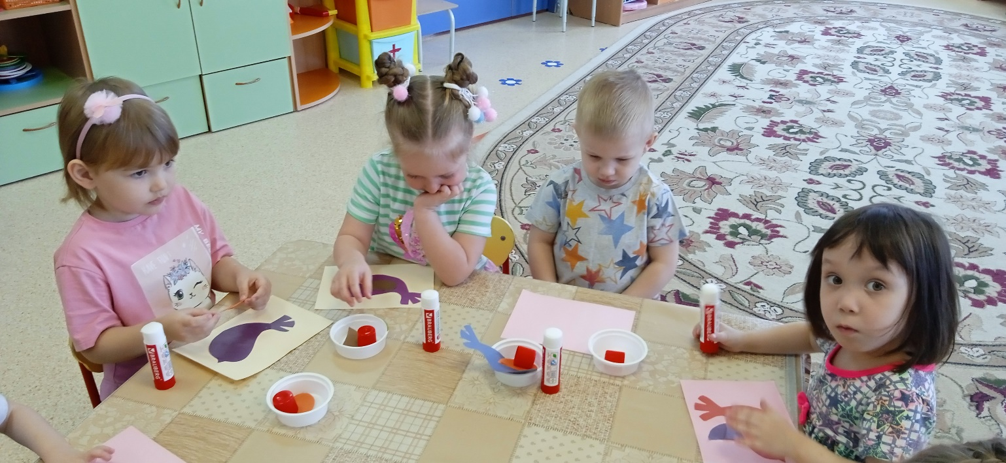

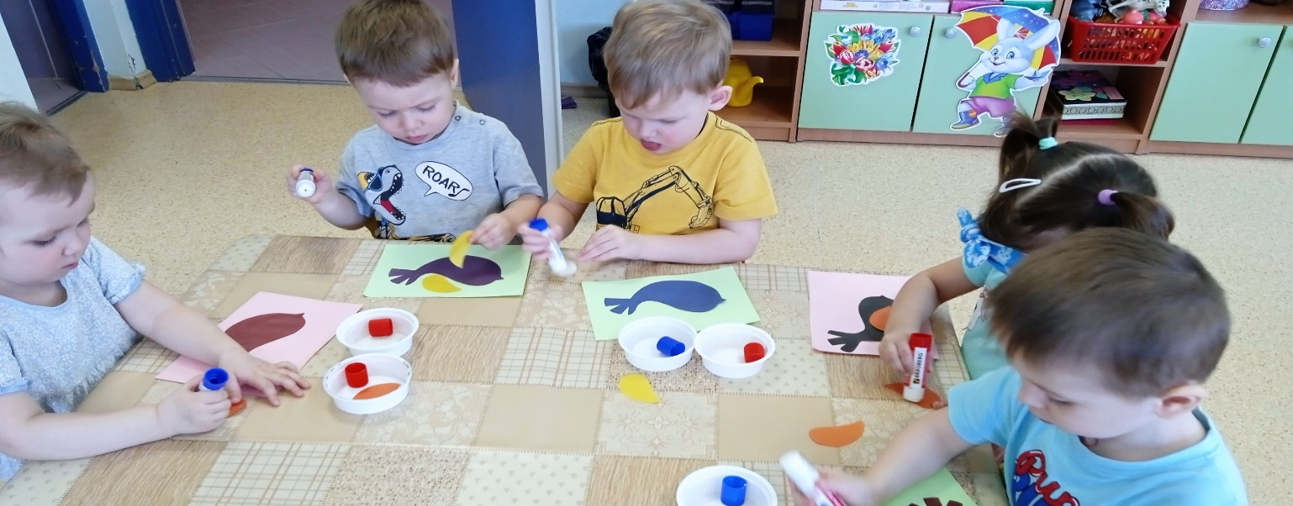

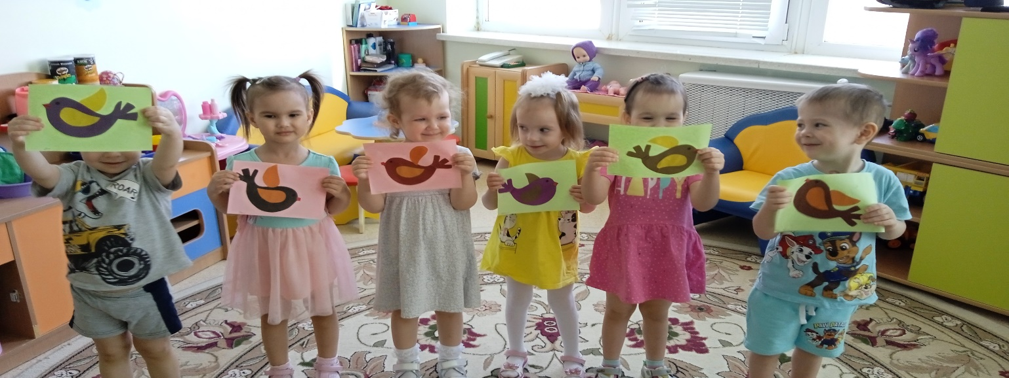

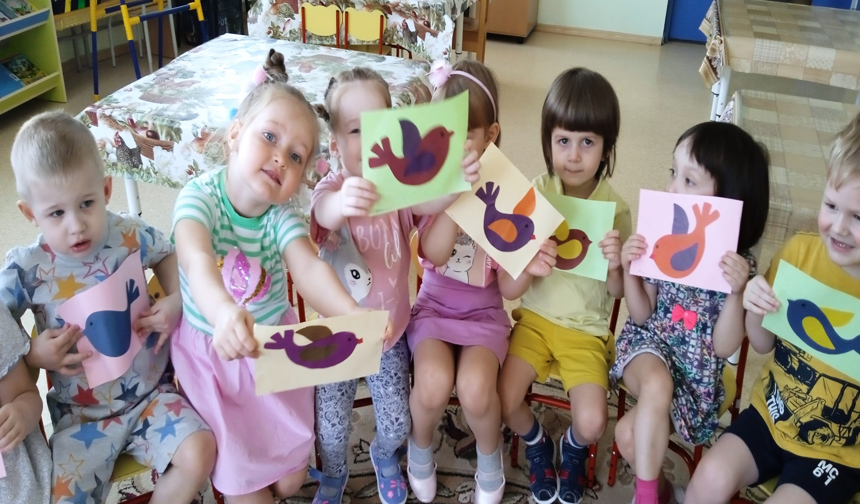

Подвижные и пальчиковые игры

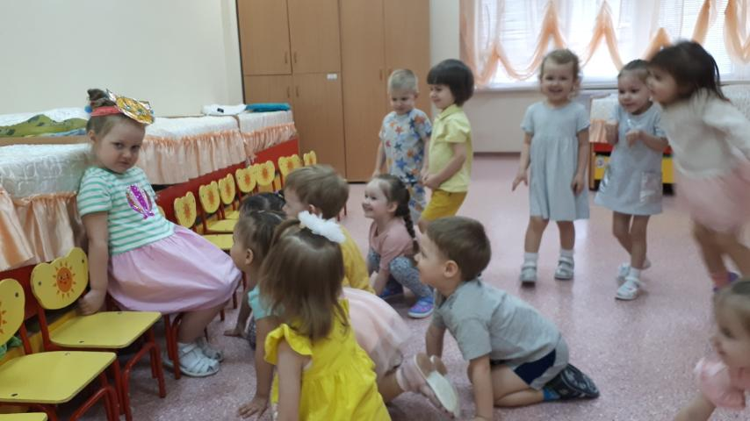

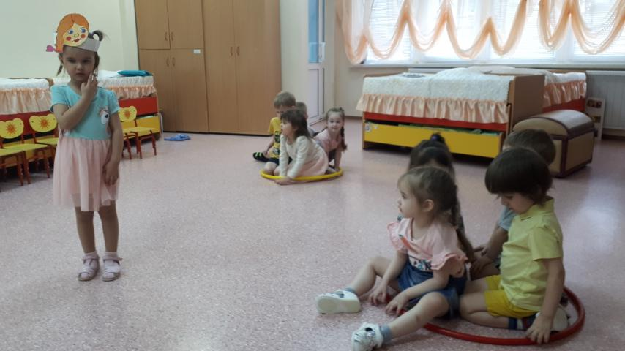

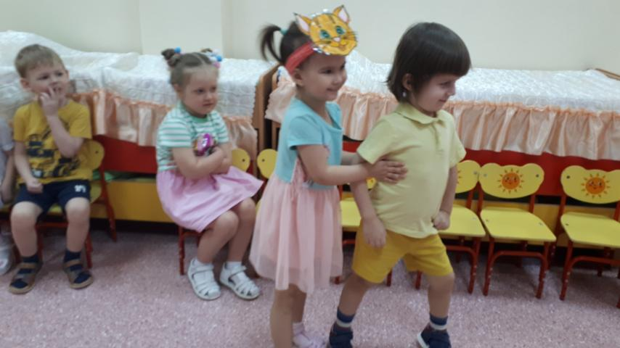

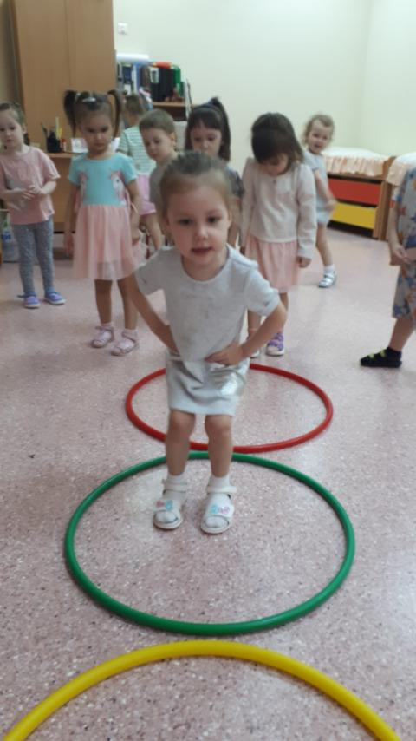

Лепка «Птички» 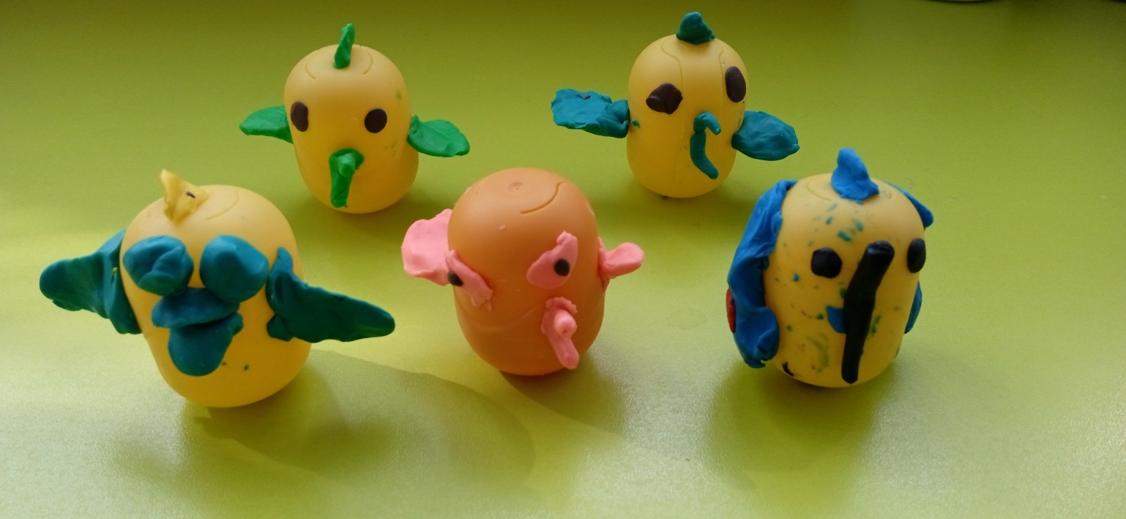

Заключительный этап:
Выставка совместных творческих работ детей и родителей и дидактических игр

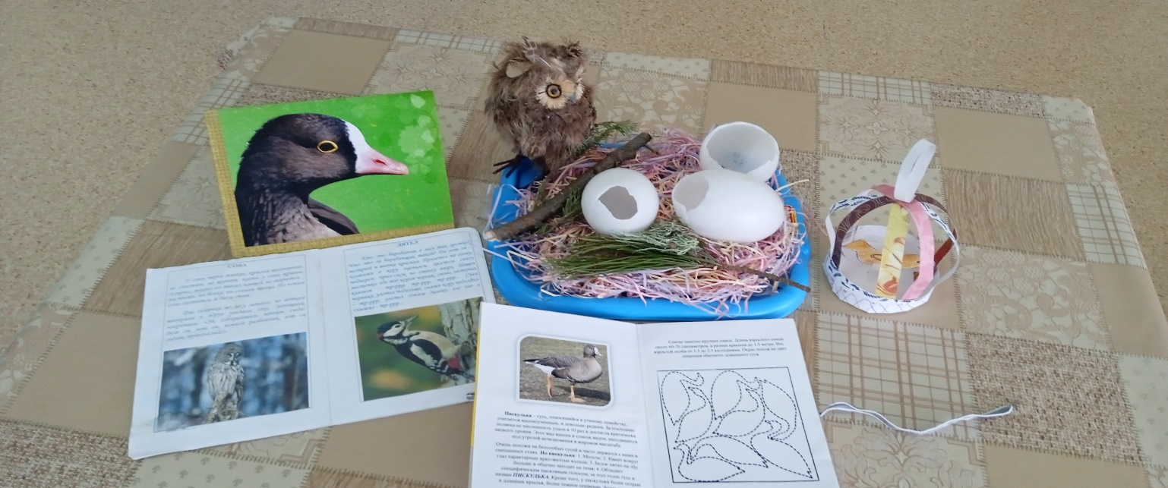

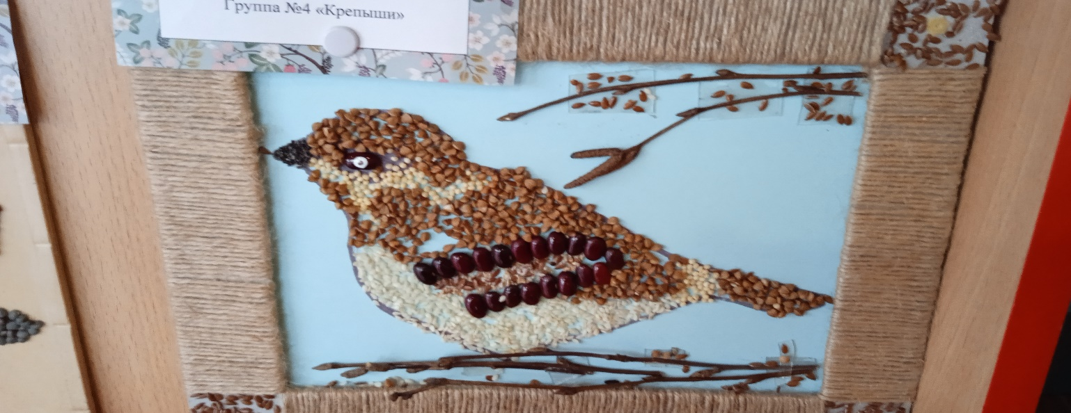

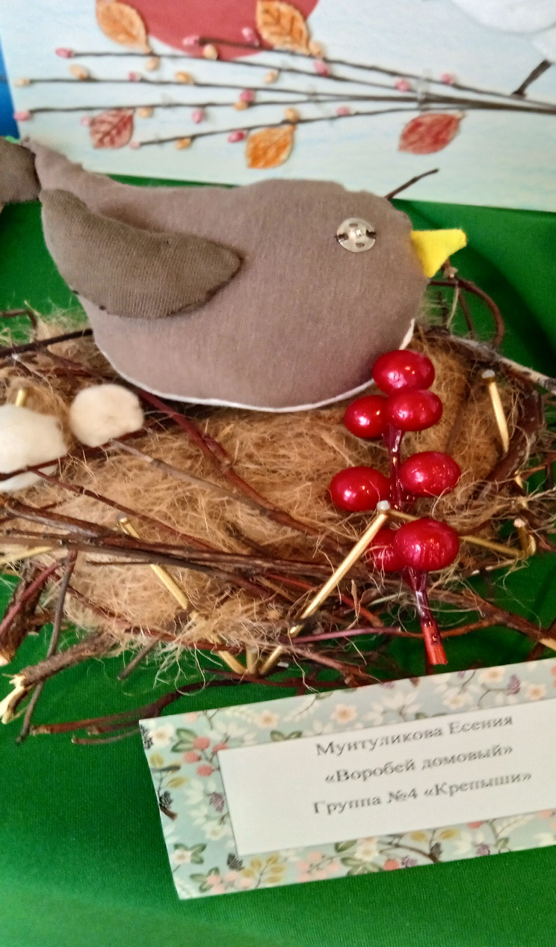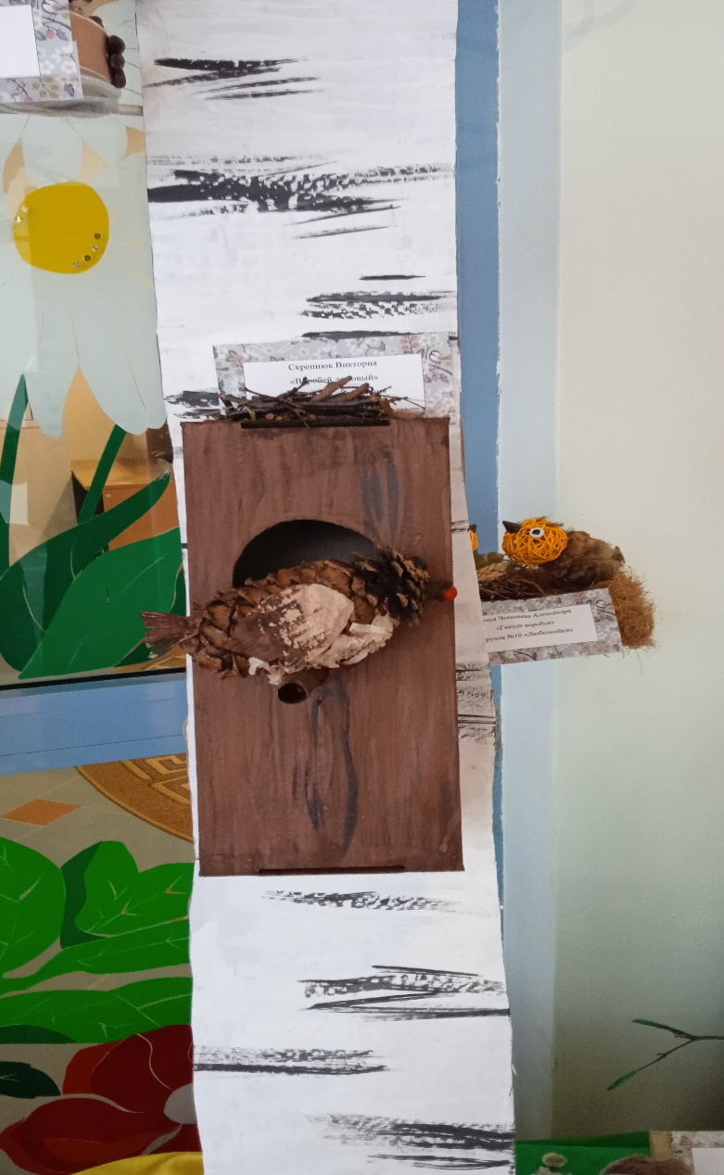

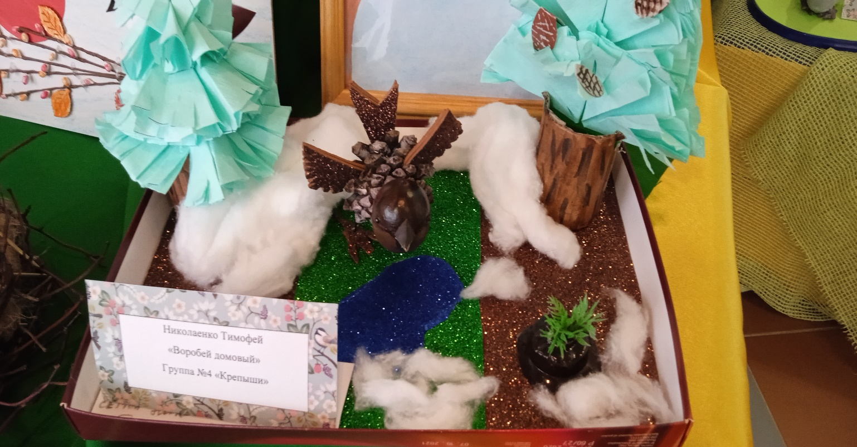

Достигнутый результат.
1. Большинство детей группы стали различать птиц по внешнему виду, имеют представления об общих и индивидуальных особенностях птиц (ворона, голубь, синица, воробей, скворец).
2. В ходе наблюдений, серии занятий и игр у детей сформированы элементарные представления о жизни птиц весной: птицы вьют гнёзда, откладывают яйца, поют песни.
3. Обогатился словарь детей: дети чаще в своей активной речи использовать такие слова и фразы, как «Весной птицы летают, поют, клюют, греются на солнце, купаются в лужах, строят гнёзда, выводят птенцов».
4. Дети стали более бережно относиться к птицам (не гонять голубей, воробушек, возникло желание слушать пение птиц и беречь их).
5. Дети группы познакомились с художественными и музыкальными произведениями известных писателей, поэтов и композиторов о птицах.
6. Дети с желанием отражали полученные впечатления во всех продуктивных видах деятельности.
7. Проект способствовал сближению воспитателей и родителей.

